Военно-спортивная игра «Зарничка»,
(Для детей дошкольного возраста 4-7 лет)
Разработала инструктор физической культуры Захарова Ж.И.
Цель: Патриотическое воспитание дошкольников средствами физической культуры.
Задачи:
Образовательные задачи:
• Продолжать углублять знания детей о Российской армии.
Развивающие задачи:
• Развивать физические качества: выносливость, скорость, силу, быстроту, координацию движений, умение ориентироваться на местности.
Воспитательные задачи:
•Воспитывать чувство уважения к Российской армии, любви к Родине.
•Воспитывать нравственные качества: ответственность за порученное дело, взаимопомощь, дружеские отношения, умение действовать в команде.
• Воспитывать волевые качества: смелость, решительность, уверенность в своих силах, выдержка, настойчивость в преодолении трудностей, самообладание.
Оздоровительная задача:
Оздоровление организма детей с помощью движений и действий на свежем воздухе.

Атрибуты и оборудование:
- Российский флаг;
- Палатка для штаба и 2 туристических коврика;
- Маршрутные листы - 4шт.;
- Военные документы (листы с изображением военной техники)-4 шт.;
- Стойки-конусы с надписями этапа -8 шт.;
- Клюшки хоккейные «миноискатели»- 15 шт.;
- Пластмассовые круги «мины» - 20 шт.;
- Кегли «гранаты»-15-20 шт.;
- Мишень «танк»-1 шт.;
- Скейтборд «лодка» или «ледянка»- 1 шт.;
- Канат для переправы- 1 шт.;
- Загадки- 1 лист;
- Катушки со шпагатом, для связистов-2 шт.,2 телефона, 2 флажка;
- Сумочки для санитарок с медицинскими бинтами -9шт.; носилки-1шт;
- Чай, котелок, тренога, половник, стаканчики по количеству детей;
- Для повара-белый халат, колпак;
- Для награждения: грамоты 5 шт., медали по количеству детей, сладкие призы.
- Магнитофон, USB флешка с музыкой на военную тему, военный марш; гимн России; «минусовки» песен «Бравые солдаты» А. Филлипенко, «Все мы- моряки» Л.Лядова; «Наша армия сильная» муз. Э. Ханок, стихи И. Резник; «Будем в армии служить» Ю. Чичкова.
Атрибуты для каждой группы: эмблемы отряда, элементы одежды медсестер, военной формы (погоны, пилотки, фуражки), военная форма для ведущего.
Предварительная работа:
- Создание группы по подготовке и проведению военно-спортивной игры «Зарничка», с определением функций каждого члена группы.
- Формирование отрядов из детей средней, старшей, подготовительной и группы компенсирующей направленности, с назначением командиров, санитарок.
- Формирование отряда особого назначения для минирования полей (2 младшая группа).
- Изготовление эмблем (Приложение №2), грамот, медалей для военно-спортивной игры «Зарничка».
- Заучивание речевки, девиза и песни каждой группой для игры «Зарничка».
- Оформление музыкального зала на военную тематику.
- Оформление спортивной площадки и территории детского сада к игре.
- Планирование занятий на военную тематику, знакомство с художественными произведениями.
- Разучивание песен: подготовительная группа «Бравые солдаты» А. Филлипенко, старшая группа «Все мы- моряки» Л.Лядова; группа компенсирующей направленности: «Наша армия сильная» муз. Э. Ханок, стихи И. Резник; средняя группа: «Будем в армии служить» Ю. Чичкова (Приложение №1)
- Разработка маршрутных листов для отрядов (Приложение №3)
Ход мероприятия.
1. Вводная часть: торжественная.
Построение всех отрядов под руководством командиров в музыкальном зале детского сада, под звуки бодрого, военного марша буквой «П». Гости и дети младшей группы садятся напротив отрядов.
Ведущий: Здравствуйте, друзья! Мы рады приветствовать вас на военной-спортивной игре" Зарничка", посвященной празднованию 75 -летия Победы в Великой Отечественной Войне! Право открытия нашей военно-спортивной игры «Зарничка» предоставляется заведующему детского сада поселка Полевой - Виктории Николаевне.
«Вы будущие защитники нашей Родины. А защитники должны быть смелыми, сильными, умными. Смелыми - чтобы не бояться врага, а умными - чтобы правильно решать боевые задачи и суметь выйти из самых сложных ситуаций. А чтобы нести службу достойно, нужно готовиться к этому с детства. Ведь пройдет немного времени, и наши мальчишки и девчонки подрастут и займут место тех, кто сейчас стоит на страже нашей Родины. Участвовать в «Зарничке» будут все без исключения. Чтобы и девочкам было понятно, как тяжело приходится солдатам на военной службе. Военные учения начинаются! Успехов вам!
Дети читают стихи.
Пехотинец (Средняя группа)
Наша армия родная
Стережёт покой страны,
Чтоб росли мы, бед не зная,
Чтобы не было войны!
Танкист (Подготовительная группа)
Есть у нас танкисты,
Есть и моряки,
Есть артиллеристы –
Меткие стрелки.
Летчик (Группа компенсирующей направленности)
Наши летчики – герои
Небо зорко стерегут.
Наши летчики – герои
Охраняют мирный труд.
Моряк (Старшая группа).
Охраняет наше море
Славный, доблестный моряк.
Гордо реет на линкоре
Наш родной, российский флаг.
Военный: Здравия желаю, товарищи бойцы!
Дети и родители: Здравствуйте!
Военный: Командирам отрядов приготовиться к сдаче рапортов!
Ведущий:
Просим командиров отрядов представиться.
Нам девиз рассказать,
И эмблему показать.
Каждый отряд представляет свою эмблему, названия отряда, девиз и строевую песню.
Старшая группа.
Командир: наш отряд
Все: «Моряки»
Командир: наш девиз
Все: «Мы матросы любим море
По волнам и по морям
В боевом идти дозоре
Нынче здесь, а завтра-там.»
Командир: строевую песню запевай
Дети поют: «Все мы - моряки»
Командир: наш отряд, к участию в военно-спортивной игре «Зарничка» готов. Командир отряда…
Военный: Рапорт принят. Встать в строй!
Средняя группа.
Командир: наш отряд
Все: «Пехотинцы»
Командир: наш девиз
Все: «Мы - пехотинцы, молодцы,
В любом деле – удальцы.
Дружба, песня и сноровка
Нам в строю поможет ловко».
Командир: строевую песню запевай
Все: Песня «Будем в армии служить» Ю. Чичкова.»
Командир: наш отряд к участию в военно- спортивной игре «Зарничка» готов. Командир отряда…
Военный: Рапорт принят. Встать в строй!
Подготовительная группа
Командир: наш отряд
Все: «Танкисты»
Командир: наш девиз
Все: «Мы-танкисты Смелые всегда! Мы защитим Отчизну От нашего врага!»
Командир: строевую песню запевай!
Все поют песню «Бравые солдаты»
Командир: наш отряд к участию в военно- спортивной игре «Зарничка» готов. Командир отряда…
Военный: рапорт принят. Встать в строй!
Группа компенсирующей направленности
Командир: наш отряд
Все: «Лётчики»
Командир: наш девиз
Все: «Мы смелые пилоты,
Водим самолёты.
Небо охраняем, песню запеваем!»
Командир: строевую песню запевай
Все: «Наша армия сильна»
Командир: наш отряд к участию в военно - спортивной игре «Зарничка» готов. Командир отряда…
Военный: Рапорт принят. Встать в строй!
Военный: Отряды к участию в военно- спортивной игре «Зарничка» готовы.
Ведущий. Равнение на знамя! Звучит гимн России!
- Зарница, зарница - игра для ребят!
Сразиться в команде из вас каждый рад.
Вы встретитесь смело в учебном бою,
Покажите удаль и доблесть свою!
Пусть мамы увидят и папы поймут -
В "Зарнице" солдаты Отчизны растут!
Военный: «Товарищи бойцы! В генеральном штабе произошло чрезвычайное происшествие: из сейфа были похищены важные документы. Разведкой было выяснено, что документы враги разделили на 4 части и спрятали на территории детского сада. Ваша задача заключается в том, чтобы: преодолеть все препятствия, найти все части документа и принести в генеральный штаб. Для выполнения этого задания вам потребуется военная смекалка, ловкость, быстрота и умение ориентироваться на местности.
Командиры отрядов подойти к столам и получите маршрутные листы и карту вашего участка, красным флажком указано место, где спрятан конверт с важными документами. Каждый отряд следует по заданному маршруту. На каждом этапе, после выполнения задания всеми участниками, получаете соответствующую картинку. Вы должны не только правильно, но и быстро выполнить все задания. (Командиры отряда получают маршрутную карту)
Военный: «Командир отряда особого назначения (2 младшая группа) получите важное задание. Вам предстоит минировать поля после каждого разминирования отрядами, производить подсчет разминированных мин.
Товарищи бойцы, к выполнению боевого задания готовы?»
Командир отряда: Готовы!
Под военный марш, совершая круг почета, отряды расходятся.
(Дети уходят в группу и переодеваются на улицу).

2. Практическая часть
Отряды группируются, знакомятся с планом, находят то место, откуда нужно начать выполнение задания, начинают свой маршрут, выполняя поочерёдно одно задание за другим. По условиям игры на каждом этапе находится взрослый, который следит за правильностью выполнения задания. Детей сопровождают родители.

Этап – «Меткий стрелок»
Цель: подбить вражеский танк.
Правила игры: участники (дети, родители) по очереди метают гранату (кеглю). С расстояния 3 метров стараются попасть в макет танка (силуэт танка из коробок), каждое попадание ребёнком в цель приносит отряду 1 балл. Каждый участник имеет право сделать один бросок. Нельзя переступать черту, иначе можешь “взорваться” вместе с танком.
Этап – «Полевой госпиталь»
Цель: Оказание первой медицинской помощи пострадавшим. «Санитарки» делают перевязку раненым (голова, рука, нога) и родители на носилках доставляют раненных в «госпиталь».
Этап – «Разведчики»
Цель: скрытное перемещение по пересеченной местности (проползают змейкой 6 метров, перелезть через «горы» и скатиться в ров).
Этап – «Саперы»
Цель: Найти и обезвредить «мины».
Задача саперов с помощью «миноискателей» (клюшки для хоккея») найти и раскопать «мины» (пластмассовые диски, закопанные в песке на глубине около 5 см). Учитывается количество обезвреженных «мин».
Чем больше мин разминировано, тем больше баллов получает команда.

Этап – «Переправа»
Цель: форсировать “реку” по натянутому канату на «лодке» (скейтборде) с одного берега на другой по одному. Родители помогают и преодолевают препятствие вместе с детьми.
Этап – «Связисты»
Цель: прокладывание кабеля и проверка связи со штабом. Связисты разматывают кабель (тонкая веревка, намотанная на круглую палочку и привязанная одним концом к колышку), продвигаясь к телефону, который расположен на расстоянии 5-7 метров. Как только линия связи проложена, связисты подают сигнал флажком.
Этап – «Эрудит»
Цель: отгадывание загадок на военную тему.
Учитывается количество правильных отгадок.

- Зонтик я - весь белый, белый,
Я большой и очень смелый,
Я по воздуху летаю,
С облаков людей спускаю. (Парашют).

- Ползет черепаха, стальная рубаха. Враг – в овраг, И она там, где враг. (Танк).

- Под водой железный кит.
Днем и ночью кит не спит,
Днем и ночью под водой
Охраняет твой покой. (Подводная лодка).

- Что за птица смелая
По небу промчалась?
Лишь дорожка белая от нее осталась. (Самолет).

- Говорят, что я ручная.
Почему - сама не знаю:
У меня характер колкий,
- Помнит враг мои осколки. (Граната).

Этап - «Марш бросок»
Участники игры совершают марш бросок вокруг детского сада и по схеме отправляются на поиски документа.

3. Заключительная часть.

В назначенное время все отряды под военный марш, маршируя вместе с родителями выстраиваются в одну шеренгу на места отрядов.

Военный: «Товарищи бойцы! Вы отлично справились с заданием и без потерь прошли все испытания. Все документы доставлены в штаб. Всем отрядам выражаю свою благодарность, за участие в сегодняшней игре «Зарничка». Большое спасибо родителям за то, что пришли сегодня, за то, что активно участвовали во всех испытаниях, были надежной опорой и хорошим примером для своих детей. Награждаем вас всех медалями за мужество, отвагу, смелость и решительность. Командирам отрядов получить медали для своих бойцов». (Командиры подходят к военному и берут награды).
Заведующий д-с: Вот и подошла к концу военно-спортивная игра «Зарничка». С задачей игры все отряды справились отлично. Соревнования прошли очень весело! Вы показали себя, не только ловкими, сильными, смелыми, быстрыми, но и дружными, умеющими быть единой командой.
За активное участие в военно-спортивной игре «Зарничка» отряды награждаются грамотой и сладкими призами.
В результате:
1 место занял отряд «…». Награждается почетной грамотой.
2 место-«..» Награждается почетной грамотой,
3 место- отряд «… «Награждается почетной грамотой! отряд «…». Награждается почетной грамотой!
За активную помощь обьявляется благодарность отряду особого назначения (2 мл. гр.) и вручается грамота.
За активное участие награждаются грамотой семья (награждаются семьи, принявшие участие в игре). Под музыку идет награждение участников игры.
Ведущий:
«Морякам, артиллеристам,
Лётчикам и пехотинцам,
Всем, кто мир наш бережёт,
И границы стережёт,
За великие дела
Слава, Слава и хвала!
Крикнем дружно троекратное Ура! Ура! Ура!
Ведущий: «Военно - спортивную игру «Зарничка», посвященную празднованию 75 -летия Победы в Великой Отечественной Войне объявляю закрытой.
Ведущий: Приглашаем всех на чай из солдатского котелка. Фото на память.
(Под маршевую музыку дети уходят в группы).

Приложение №1

Бравые солдаты (текст песни)
Музыка А. Филлипенко, слова Т. Волгиной.

Бравые солдаты с песнями идут,
А мальчишки следом радостно бегут.
Эх! Левой! Левой! С песнями идут,
А мальчишки следом радостно бегут.

Хочется мальчишкам в армии служить,
Хочется мальчишкам подвиг совершить.
Эх! Левой! Левой! В армии служить,
Хочется мальчишкам подвиг совершить.

Храбрые мальчишки, нечего тужить,
В армию пойдёте тоже вы служить.
Эх! Левой! Левой! Нечего тужить,
В армию пойдёте тоже вы служить.

Будете границы зорко охранять,
Будете на страже Родины стоять!
Эх! Левой! Левой! Зорко охранять,
Будете на страже Родины стоять!

Песня «Все мы – моряки»
Музыка Л.Лядова, слова М.Садовский

Море начинается с маленькой реки,
Разве все мы мальчики, все мы – моряки,
Форменка по росту, бескозырка набекрень,
Мы уходим в плаванье каждый день.

Припев: О море мы мечтаем,
Море снится нам, море снится нам,
Снится как бывалым морякам.

По-морскому рады мы вахту принимать,
Драить пол как палубу, «Яблочко» плясать,
Мы проходим строем, все вокруг на нас глядят,
Выправка матросская у ребят.

Припев.

Якоря на ленточках вьются за спиной,
Мы вернёмся вечером – ждите нас домой,
Спите бескозырки рядом с нами до утра,
А с рассветом в плаванье нам пора.

Песня «Наша Армия»
муз. Э. Ханок, стихи И. Резник

1. Стройные ряды под небом чистым, -
Это наши славные полки.
С вами я танкисты и артиллеристы,
Лётчики, стрелки и моряки.

ПРИПЕВ:
Наша Армия сильная, сильная.
Наша армия смелая, смелая.
Наша Армия гордая, гордая.
Нет на свете армии сильней

Наша Армия самая сильная.
Наша армия самая смелая.
Наша Армия самая гордая.
И святая защитница людей.

2. Яростной была ты и бесстрашной,
И горела под тобой земля.
Билась ты отважно, и знамёна вражьи
Падали под стенами Кремля.

ПРИПЕВ:
Наша Армия сильная, сильная.
Наша армия смелая, смелая.
Наша Армия гордая, гордая.
Нет на свете армии сильней

Наша Армия самая сильная.
Наша армия самая смелая.
Наша Армия самая гордая.
И святая защитница людей.

3. Стала ты мечтою сокровенной
Дорогая Армия моя.
Скоро станете и вы военными,
И гордится, будет вся земля.

ПРИПЕВ:
Наша Армия сильная, сильная.
Наша Армия смелая, смелая.
Наша Армия гордая, гордая.
Нет на свете армии сильней

Наша Армия самая сильная.
Наша армия самая смелая.
Наша Армия самая гордая.

И святая защитница людей.

Песня «Будем в армии служить»
Музыка Ю. Чичкова. Слова В. Малкова.

1. Мы пока что дошколята,
А шагаем, как солдаты!

Припев:
Будем в армии служить,
Будем Родину хранить!
Чтобы было нам всегда
Хорошо на свете жить!

2. Я танкистом смелым буду,
Проведу свой танк повсюду!

3. Я своей ракетой грозной
Цель достану в небе звездном!

4 Я, ребята, непременно
Буду летчиком военным!

5. Я бесстрашным капитаном
Поплыву по океанам!

6. Я хочу быть офицером,
Чтоб ходить в атаку первым!

7. Мы пока что дошколята,
А шагаем, как солдаты!

Приложение №2

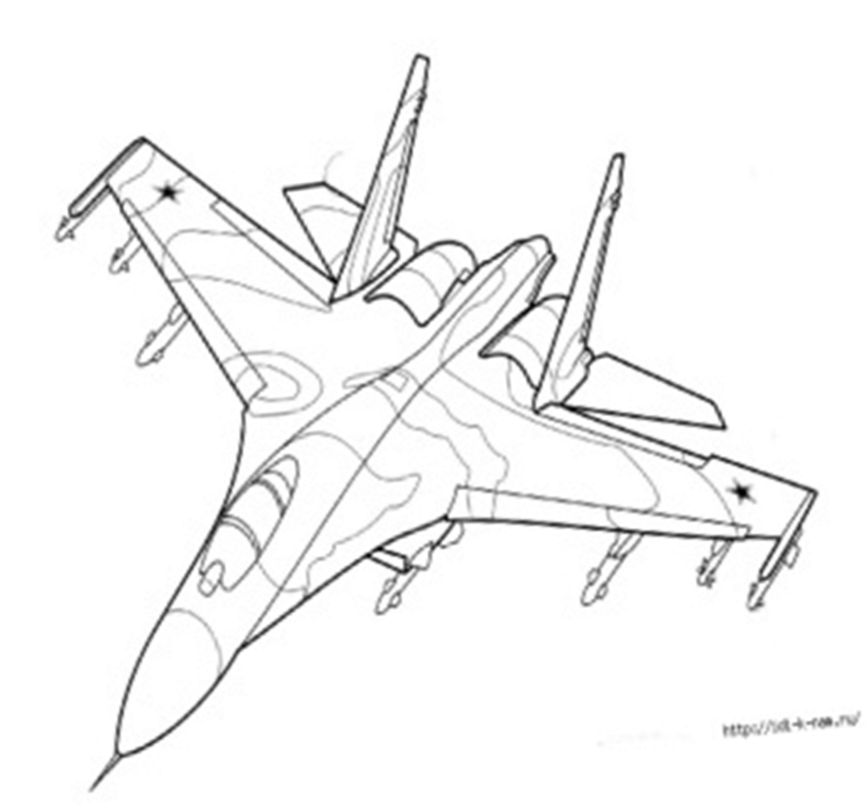
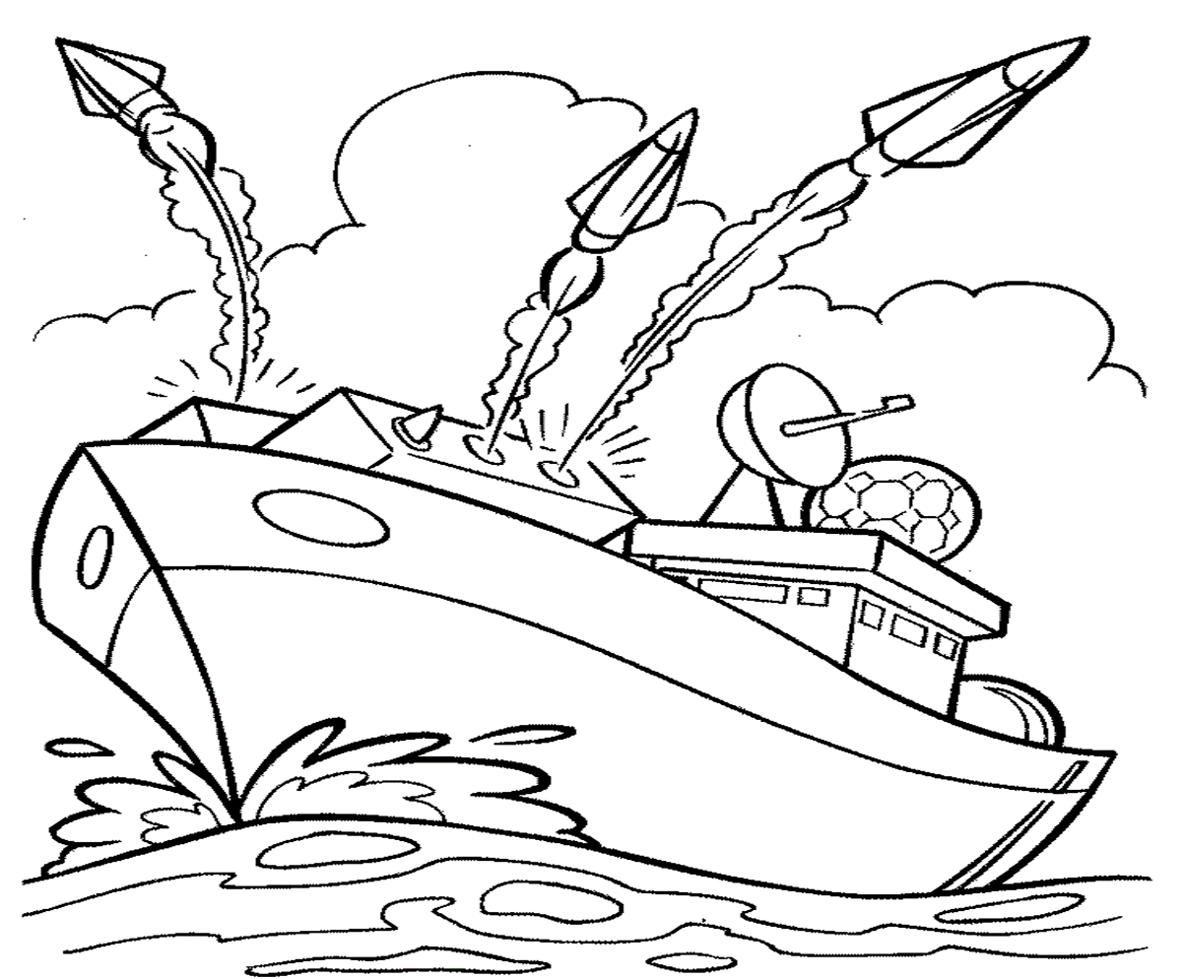

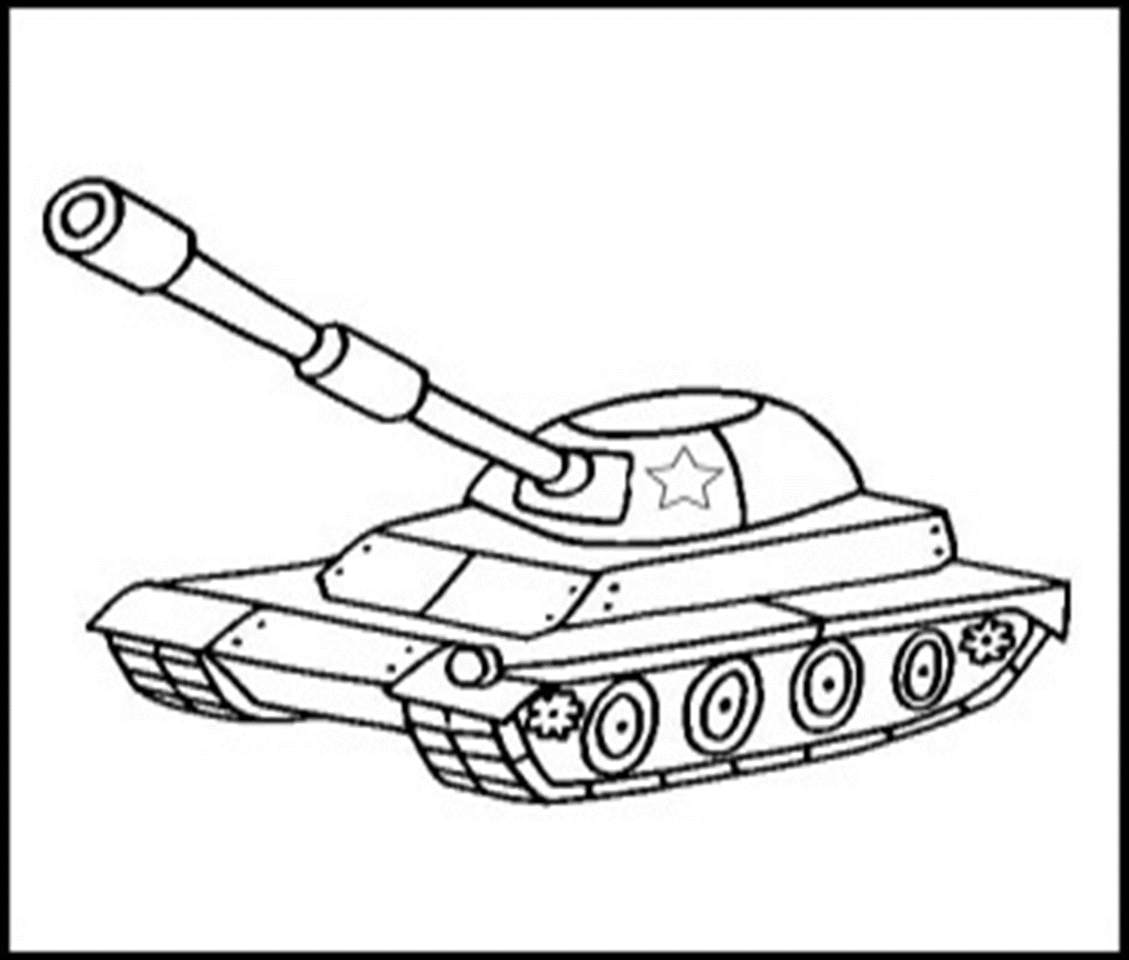

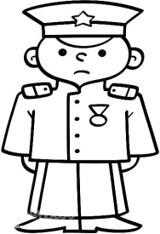

Приложение №3
Маршрутные листы для отрядов

Лицевая и обратная сторона

Маршрутный лист
Команда «Танкисты»

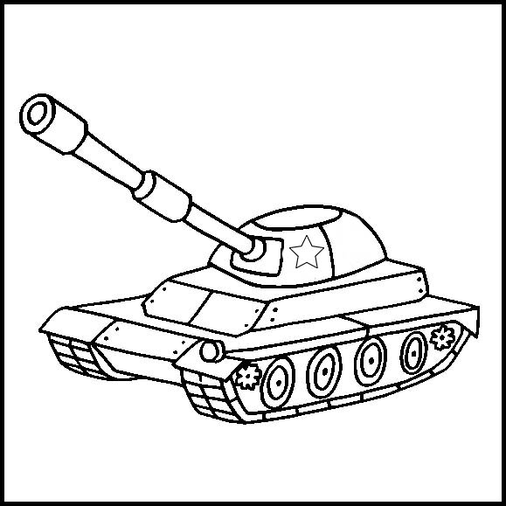

Маршрутный лист
Команда «Пехотинцы»

Маршрутный лист
Команда «Моряки»
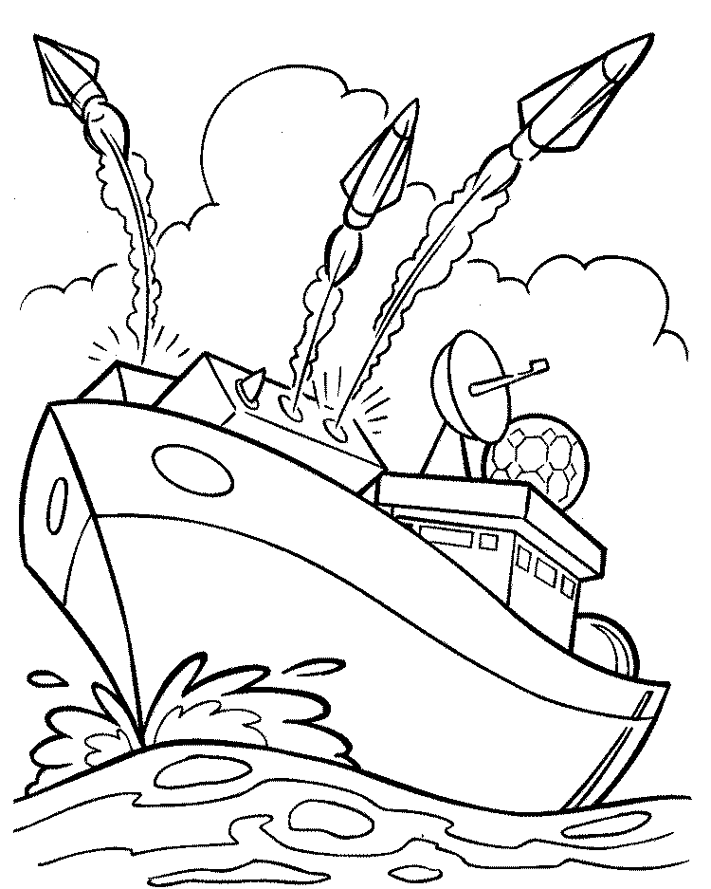

Маршрутный лист
Команда «Летчики»

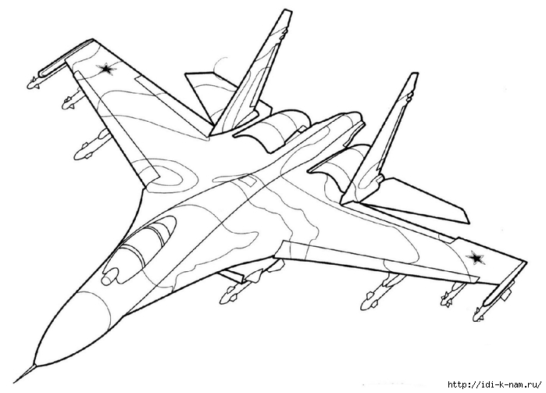

Маршрутный лист
Команда «Танкисты»
№ п/п | Название этапа | Баллы
1 | Представление команд (девиз, строевая песня)
2 | «Саперы» (возле участка 2 мл. гр.)
3 | «Разведчики» (участок ср. гр.)
4 | «Переправа» (подг. гр)
5 | «Меткий стрелок» (возле кухни)
6 | «Полевой госпиталь» (участок ст. гр.)
7 | «Связисты» (спортивная площадка)
8 | «Эрудит» (штаб)
9 | «Марш-бросок с ориентированием на местности» (вокруг д/с)

Маршрутный лист
Команда «Моряки»

№ п/п | Название этапа | Баллы
1 | Представление команд (девиз, строевая песня)
2 | «Переправа» (подг. гр.)
3 | «Связисты» (спортивная площадка)
4 | «Разведчики» (участок ср. гр.)
5 | «Полевой госпиталь» (участок ст. гр.)
6 | «Меткий стрелок» (возле кухни)
7 | «Саперы» (возле участка 2 мл. гр.)
8 | «Эрудит» (штаб)
9 | «Марш-бросок с ориентированием на местности»  (вокруг д/с)

Маршрутный лист
Команда «Пехотинцы»

№ п/п | Название этапа | Баллы
1 | Представление команд (девиз, строевая песня)
2 | «Переправа» (подг. гр.)
3 | «Меткий стрелок» (возле кухни)
4 | «Саперы»( возле участка 2 мл. гр.)
5 | «Разведчики» (участок ст. гр.)
6 | «Полевой госпиталь» (участок ср. гр.)
7 | «Связисты» (спортивная площадка)
8 | «Эрудит» (штаб)
9 | «Марш-бросок с ориентированием на местности» (вокруг д/с)
Маршрутный лист
Команда «Летчики»
№ п/п | Название этапа | Баллы
1 | Представление команд (девиз, строевая песня)
2 | «Саперы» (возле участка 2 мл. гр.)
3 | «Разведчики» (участок ср. гр.)
4 | «Переправа» (участок подготовительной группы)
5 | «Меткий стрелок» (возле кухни)
6 | «Полевой госпиталь» (участок ст. гр.)
7 | «Связисты» (спортивная площадка)
8 | «Эрудит» (штаб)
9 | «Марш-бросок с ориентированием на местности» (вокруг д/с)

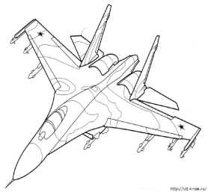
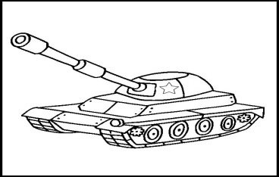
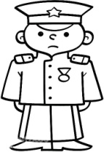
Итоговый лист

